### 一 单点登出

1.web.xml中的配置（应用系统中）

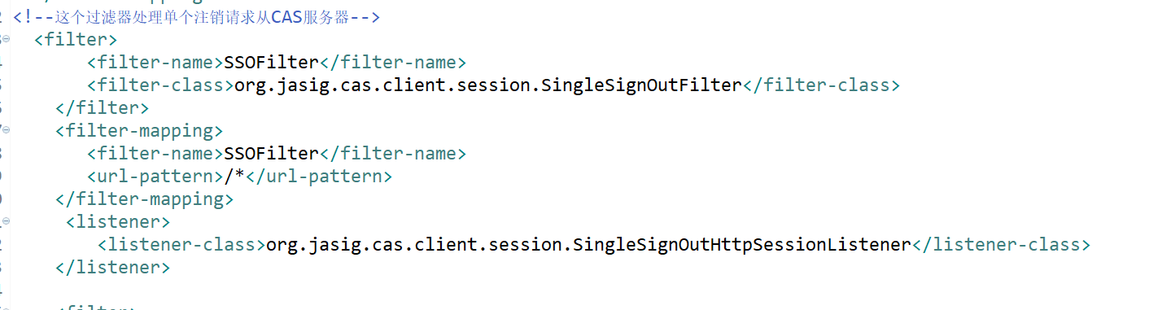

2.主界面中退出系统相关代码

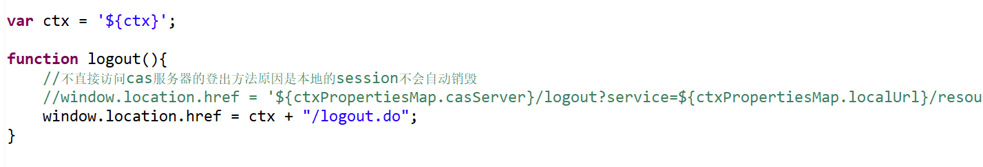

3.logout方法的代码

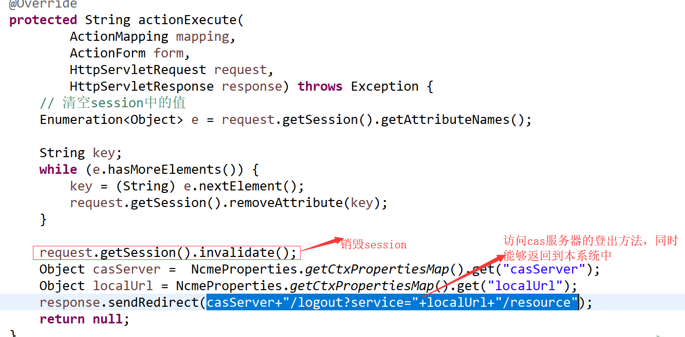

4.服务器端的相关配置（修改cas-servlet.xml中的配置）

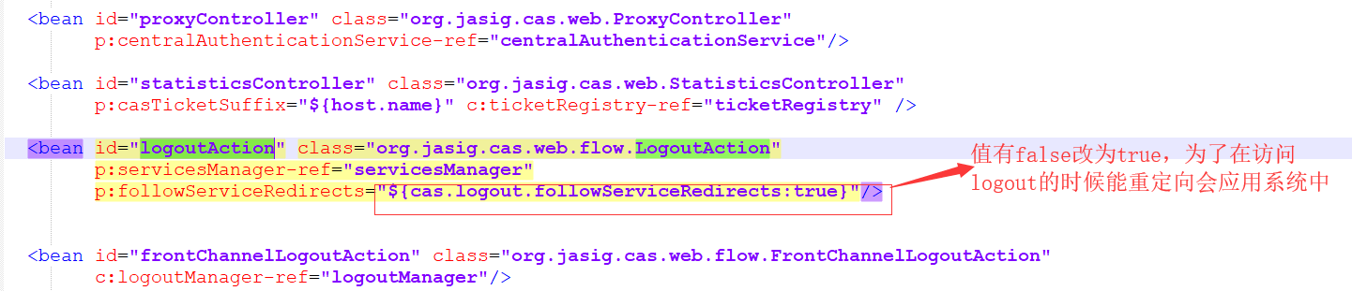

### 二 cas整合到系统中的过程

1. 直接整合到web项目中(在web.xml中配置相关的过滤器【认证过滤器，票据验证过滤器，登出过滤器，登出监听器】)

优点：配置简单，容易理解

缺点：认证过滤器中排除某些资源（尚需确定） 对非公有资源的安全验证(未确定)

1. Cas和spring scurity整合

优点：可以复用以前的一些功能(如角色修改后，无需重启，登录人的资源自动刷新)

对非公有资源的安全验证(有)

缺点：系统中用的是spring scurity2.x,需要升级

整合过程中遇到难点

1. 下载jar包或者源码在git（maven）中下载，可以看官方文档配合博客看相关配置，在项目中将jar和源码进行关联

### 三 单点登录

Web.xml中的配置

